Scheuermittel

Produktbeschreibung: Flüssiges Scheuermittel mit feinen, nicht kratzenden natürlichen Reinigungsmineralen. Reinigt gründlich und schonend alle Oberflächen im Küchen- und Sanitärbereich. Citro - Fresh sorgt für strahlenden Glanz ohne Metallbeschädigung und hinterlässt eine angenehme Zitronenduftnote.

Anwendung/Dosierung: Für die manuelle, schonende Intensivreinigung stark verschmutzter Gegenstände und Flächen wie Emaille, Fliesen, Edelstahl, Keramik, Porzellan, Kunststoff, Glas u. a.
• Pur - Einige Spritzer mit nassem Tuch auftragen – verreiben - gelösten Schmutz aufnehmen - mit klarem Wasser nachspülen.

Hinweis: Nicht auf lackierten Flächen, empfindlichen Kunststoffen und Acrylglas verwenden.

Produktbeschaffenheit: Weiße, cremige Flüssigkeit

pH-Wert (Konzentrat): -

Inhaltsstoffe: Anionische und nichtionische Tenside, Dimethylol Glycol, Dimethylol Urea, Methylchloroisothiazolinone, Methylisothiazolinone, Duftstoffe.
Weiterhin natürliche Reinigungsminerale und Hilfsstoffe

Sicherheitsdatenblatt auf Anfrage für berufsmäßige Verwender erhältlich.
Alle Angaben in unserem Produktdatenblatt basieren auf langjährigen Erfahrungen, sowie Untersuchungen und entsprechen unserem derzeitigen Kenntnisstand. Verarbeitungsarten und Materialbeschaffenheiten im Objekt können jedoch im Einzelnen von uns nicht überprüft werden. Aus diesem Grund geben wir nur allgemeine Verarbeitungshinweise wieder. Der Wert der Arbeiten hängt von der fachgerechten Ausführung durch den Anwender ab. Bei eventuellen Zweifeln über die Verträglichkeit des zu behandelnden Materials verpflichtet sich der Anwender das Produkt an unauffälliger Stelle zu testen und sich gegebenenfalls anwendungstechnische Unterstützung einzuholen. Für unvollständige oder fehlerhafte Angaben im Datenblatt übernehmen wir keine Haftung. Alle vorhergehenden Produktdatenblätter verlieren mit diesem Datenblatt ihre Gültigkeit.

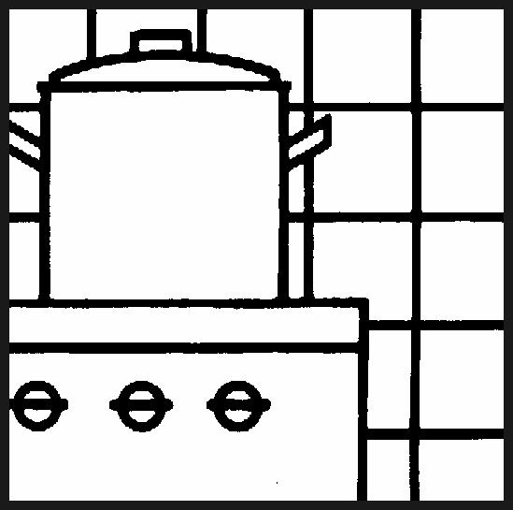

Verpackung: 500 ml Gebinde

Art.-Nr.: 310

Produktcode: -

Lager-Hinweis: Vor Frost und Hitze schützen.

